Opencart支付插件安装教程

说明：本插件适用于opencart3.X版本

一、上传插件

将插件文件上传并解压到opencart根目录
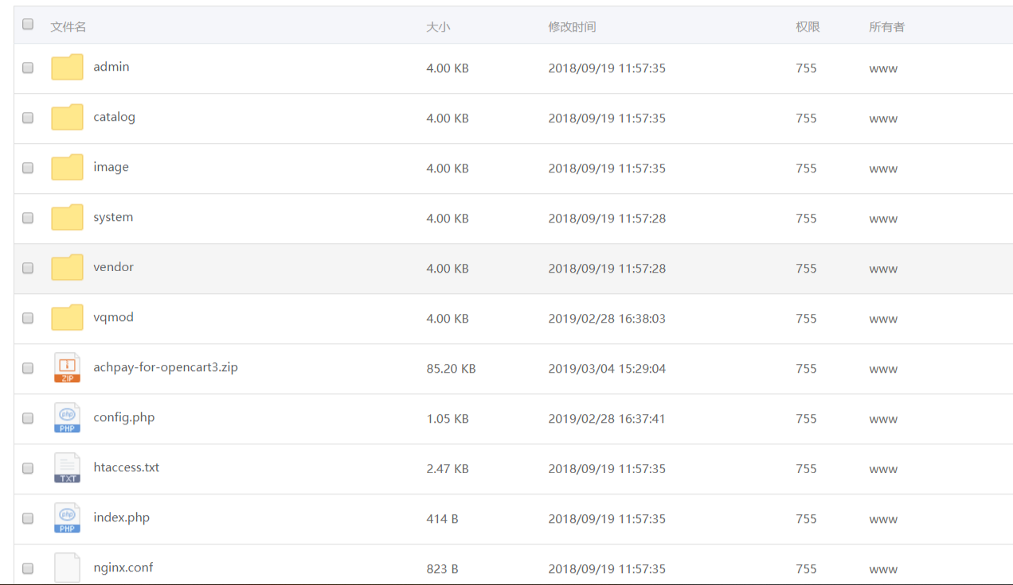

二、安装插件

进入opencart管理后台 插件管理>>插件管理>>支付模块 点击＋号 安装插件
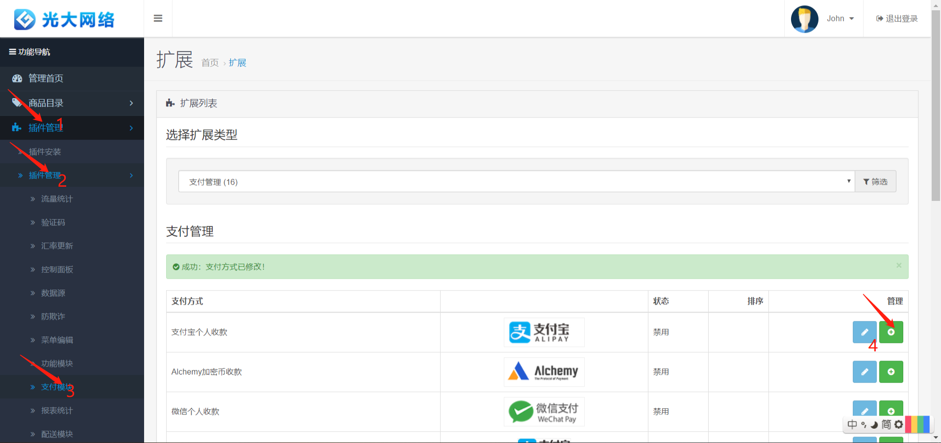
三、配置信息

点击编辑插件选项，将商户id、商户Secret填写完整 ，插件状态改为‘启用’
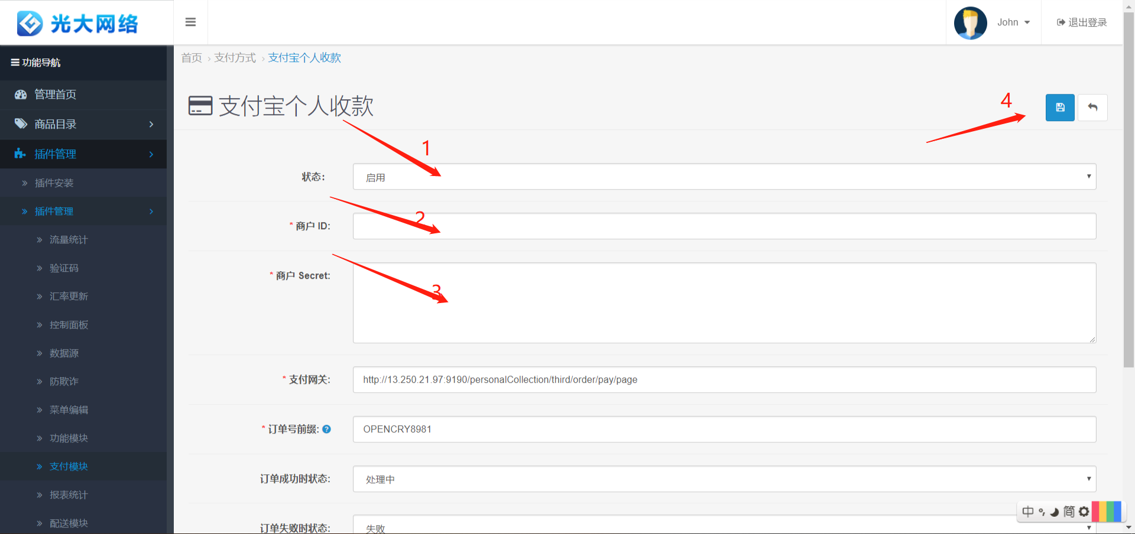
四、配置定时任务

推荐使用宝塔面板(www.bt.cn)简单快捷：

登录宝塔面板后台，

1、点击 ‘计划任务’
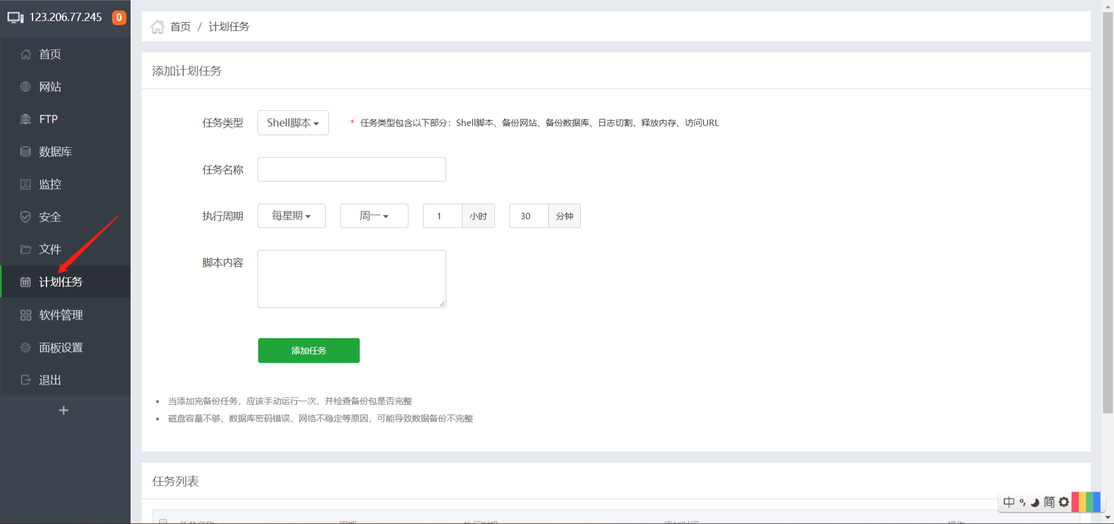
2、任务类型 选择 ‘访问URL’
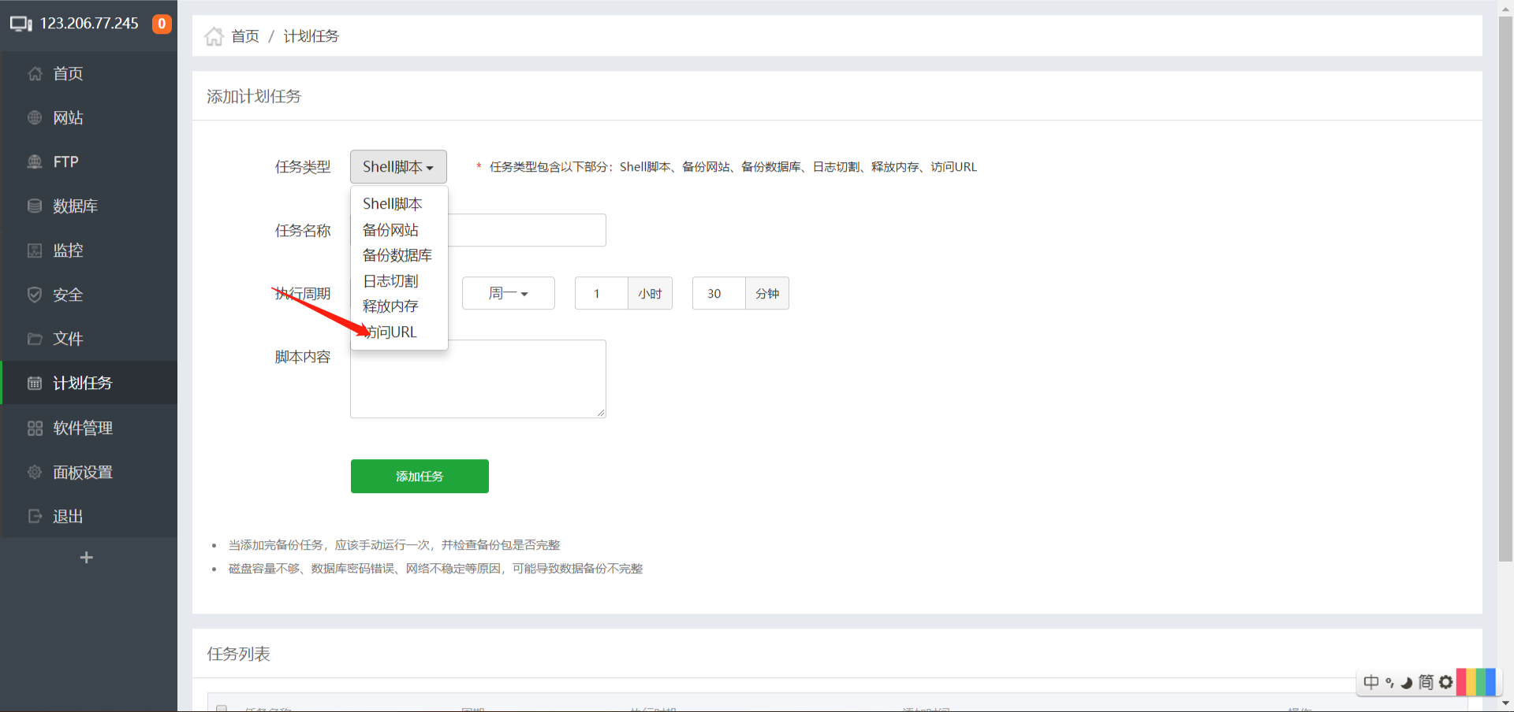
3、任务名称随便填写，执行周期 选择 “N分钟”(默认为3分钟，可根据需求更改，时间不宜过小)
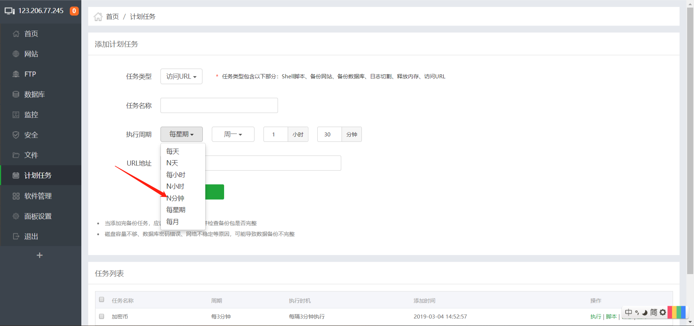
4、填写url地址，地址如下：
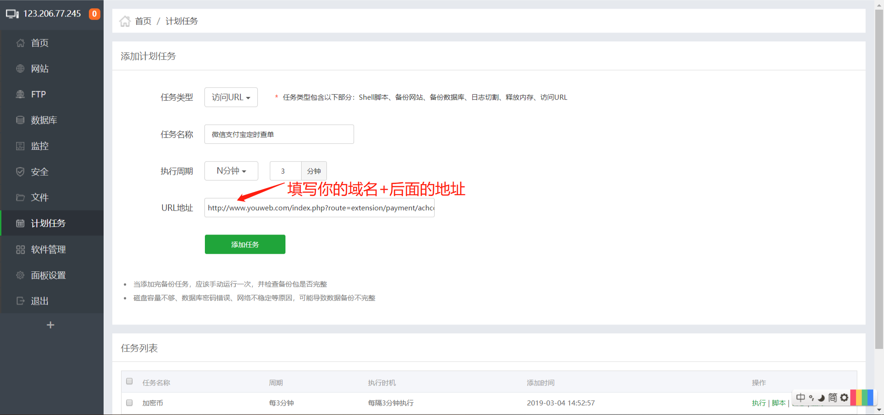
微信支付宝定时查单url：http://你的域名/index.php?route=extension/payment/achcontab/wechatandalipay

加密币支付定时查单url：http://你的域名/index.php?route=extension/payment/achcontab/achpay

注意：一个定时任务只能填写一个url，所以需要添加两条定时任务。你的域名如果是https，请把http改为https

五、测试

访问网站首页，购买商品，进行测试

